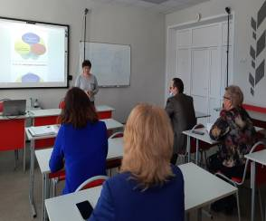
21 марта на базе Центра «Точка роста» МОУ СОШ № 10 г. Сердобска состоялся муниципальный семинар-совещание для заместителей директоров по учебно-воспитательной работе. В рамках семинара рассмотрели актуальные вопросы введения обновленных ФГОС НОО и ООО.
Главный специалист Отдела образования Сердобского района Корочкова Е. А. довела до сведения нормативное обеспечение внедрения ФГОС 2021.
Заместитель директора по УВР МОУ СОШ № 10 г. Сердобска Забродина Л. М. познакомила присутствующих с проектами примерных основных образовательных программ НОО и ООО, примерных рабочих программ по предметам.
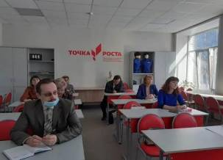
Опытом работы по формированию функциональной грамотности обучающихся поделилась О.В.Елышева, заместитель директора по УВР МОУ СОШ № 9 г.Сердобска.
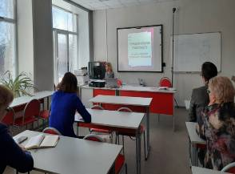
Участники семинара обсудили вопросы качества образования в ШНОР, промежуточные результаты работы по проекту «500+» и «Равенство образовательных возможностей».

